**Практическое занятие №4.**

**Тема: cоставление программ циклической структуры в IDE PyCharm Community.**

**Цель:** закрепить усвоенные знания, понятия, алгоритмы, основные принципы составления программ, приобрести навыки составление программ циклической структуры в IDE PyCharm Community.

**Постановка задачи.**

1. Дано вещественное число X (|X|<1) и целое число N (>0). Найти значение выражения X - X 2 /2 + X3 /3 - ... + (-1)N-1X N /N. Полученное число является приближенным значением функции ln в точке 1 + X.

**Тип алгоритма:** линейный.

**Блок-схема алгоритма 1 задания:**

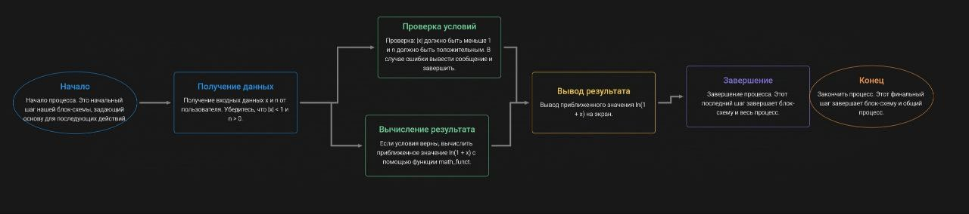

**Протокол 1 работы программы:**

Введите значение x (|x| < 1): 0.372830

Введите значение n (n > 0): 999

Приближенное значение ln(1 + 0.37283): 0.3168743026596374

Process finished with exit code 0

**Постановка задачи.**

2. Дано целое число N (>0). Если оно является степенью числа 3, то вывести TRUE, если не является — вывести.

**Тип алгоритма:** линейный.

**Блок-схема алгоритма 2 задания:**

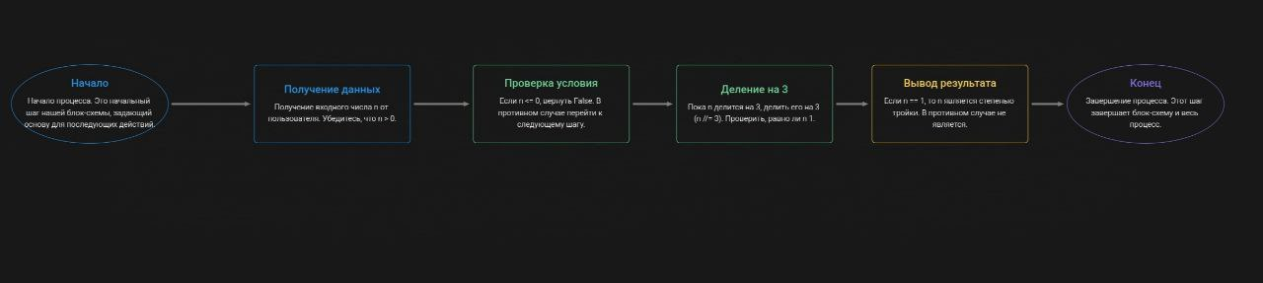**Протокол 2 работы программы:**

Введите положительное целое число: 123

123 не является степенью тройки.

Process finished with exit code 0

**Вывод:** я закрепить усвоенные знания, понятия, алгоритмы, основные принципы составления программ, приобрести навыки составление программ циклической структуры в IDE PyCharm Community.